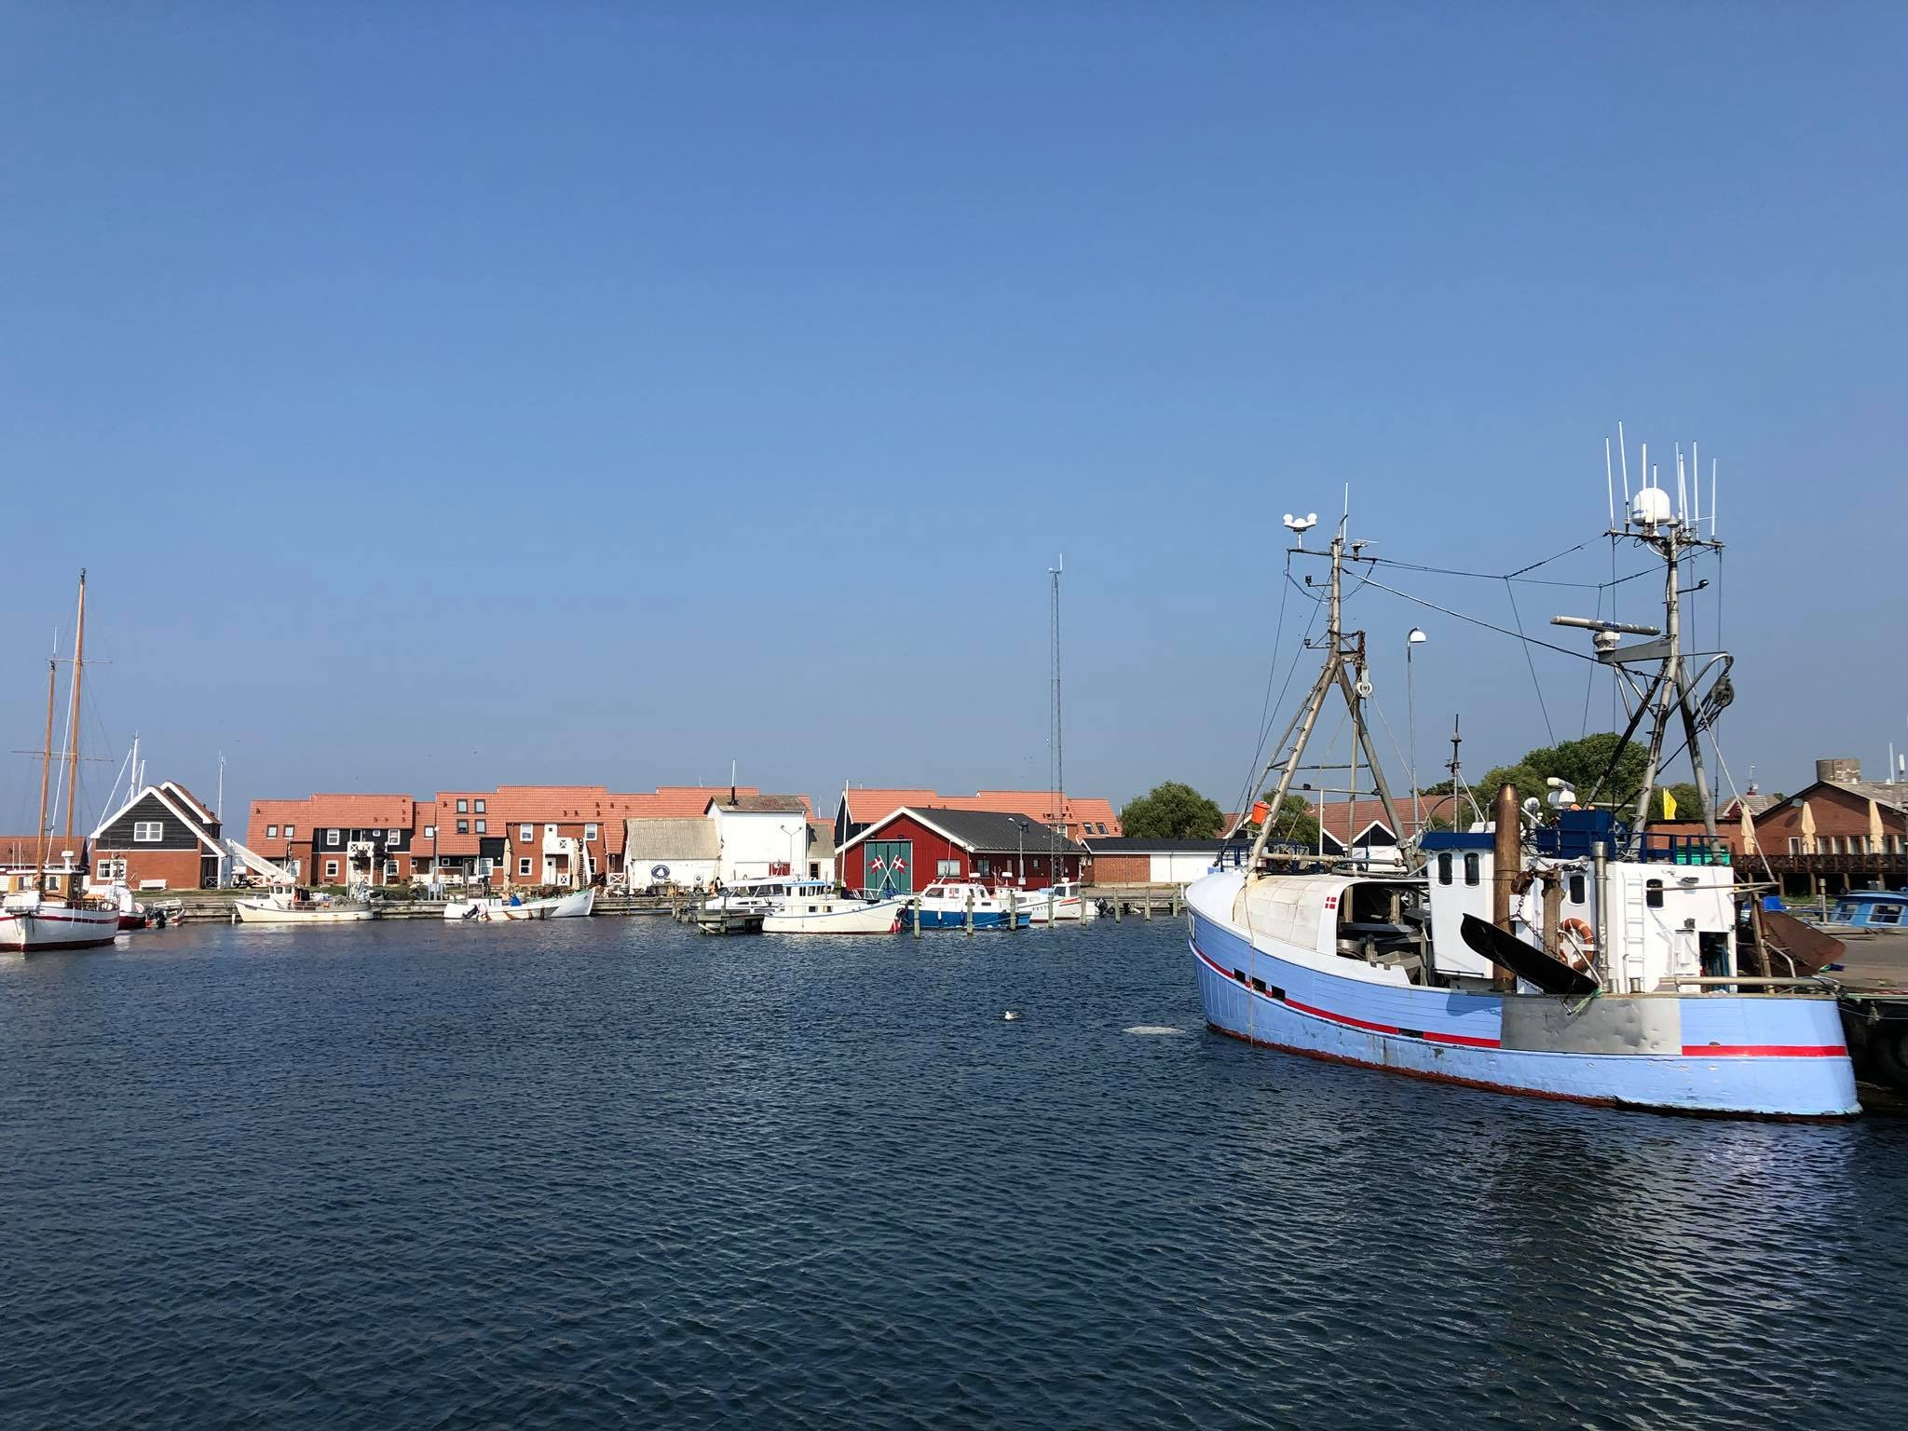
Klintholm havn
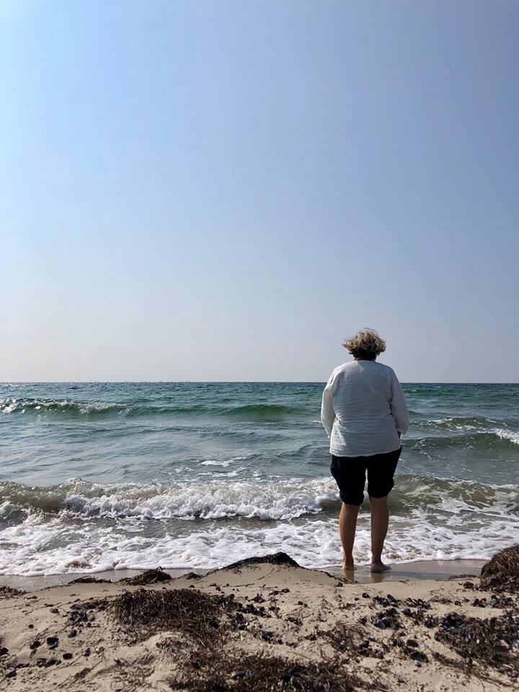Susanne Risom i vandkanten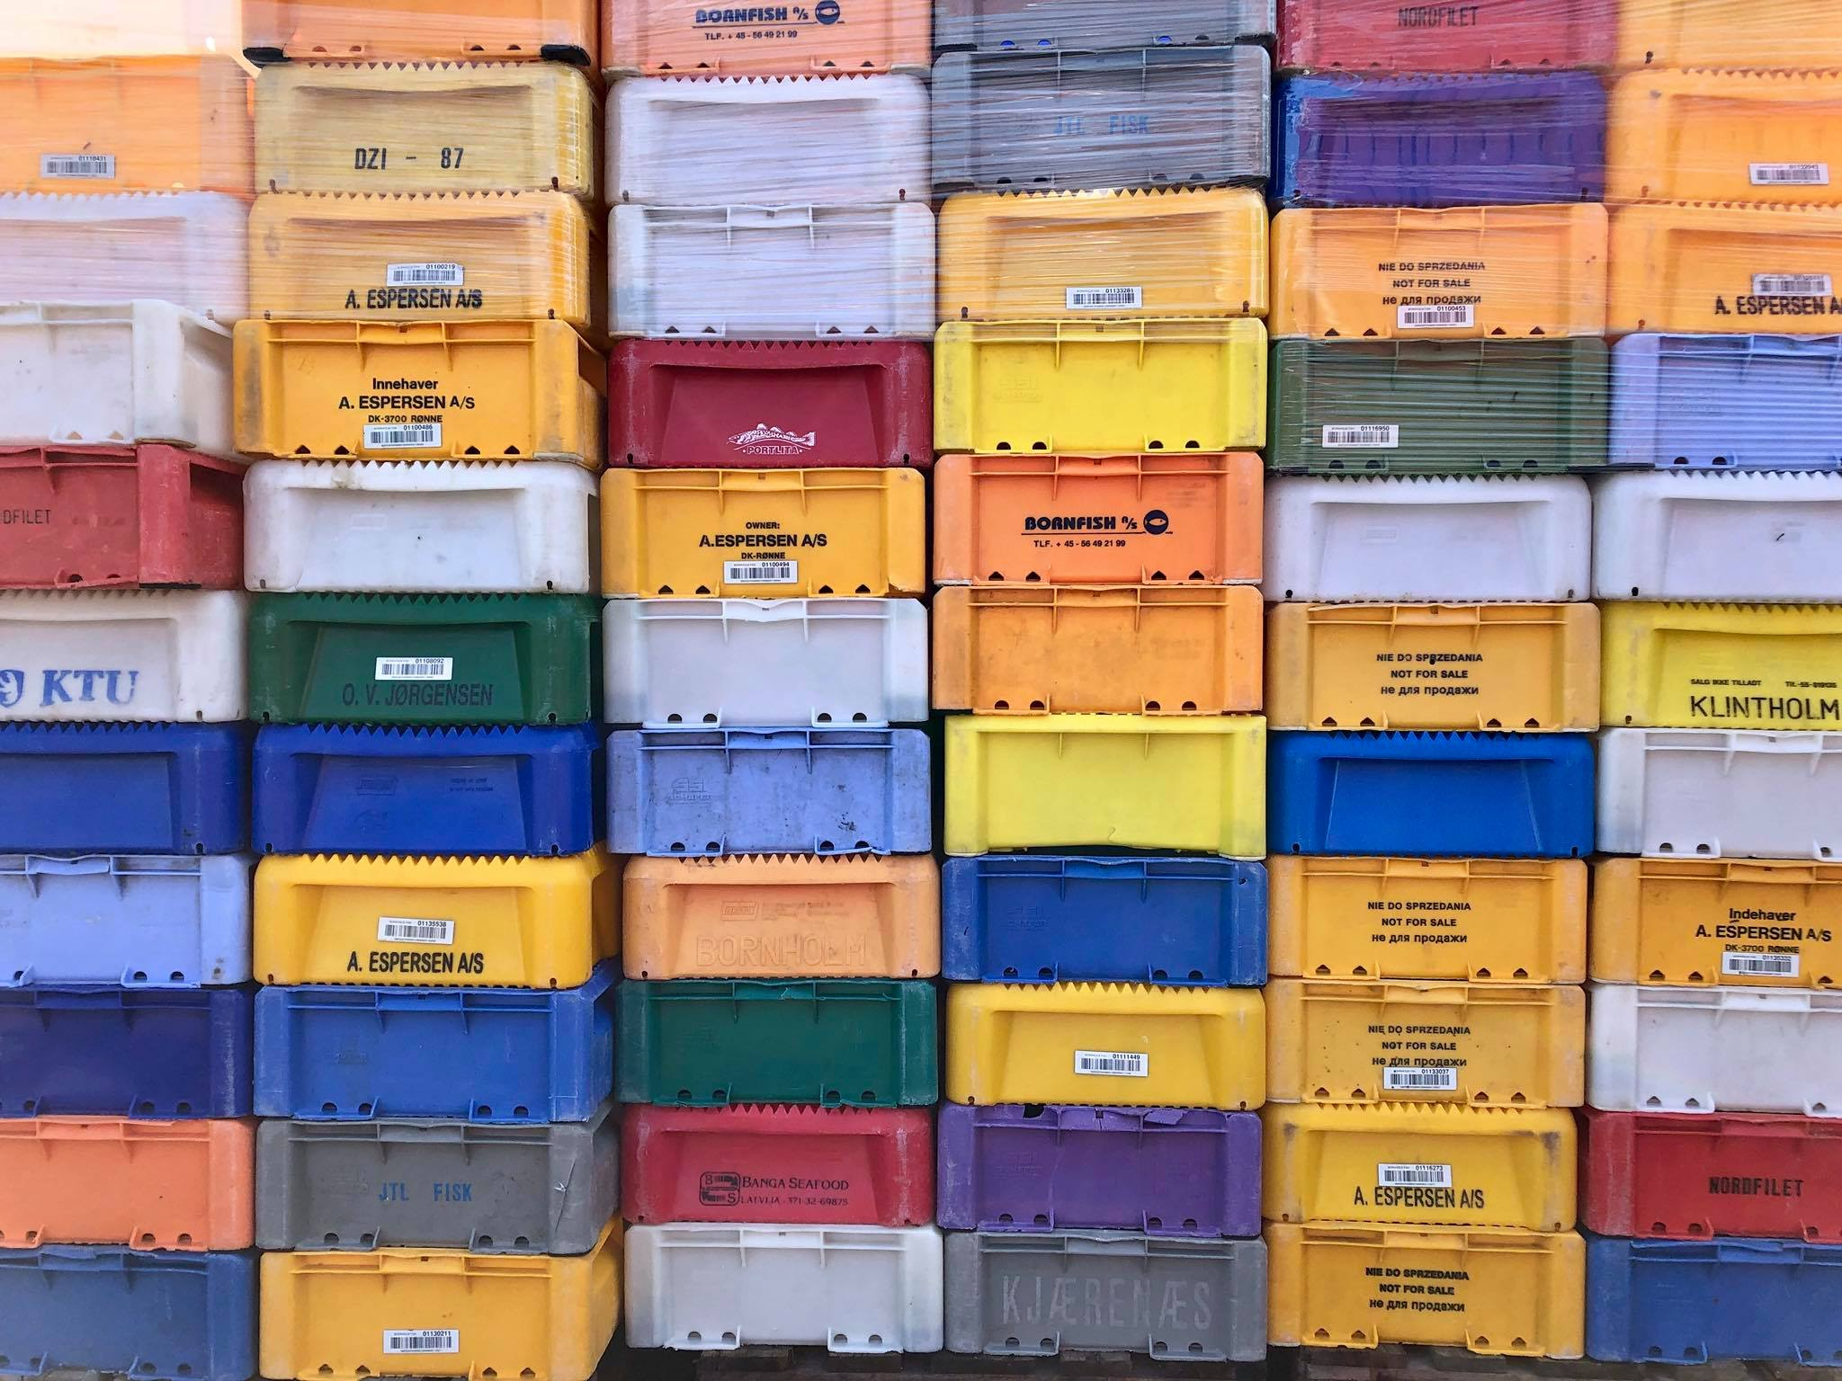Klintholmhavn er en aktiv fiskeri havn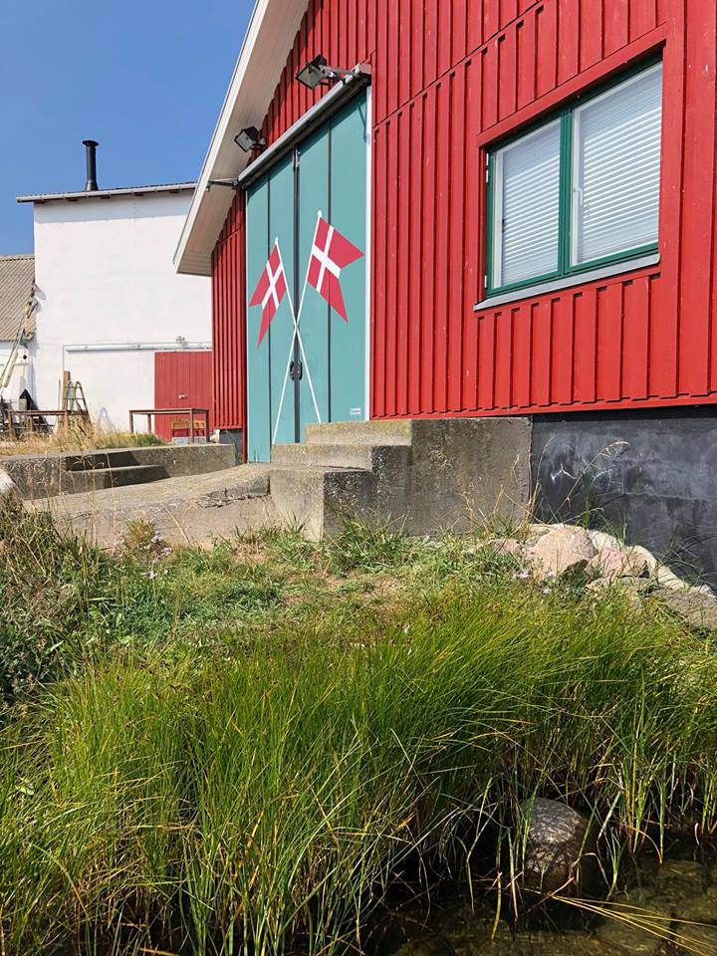Med egen redningsstation…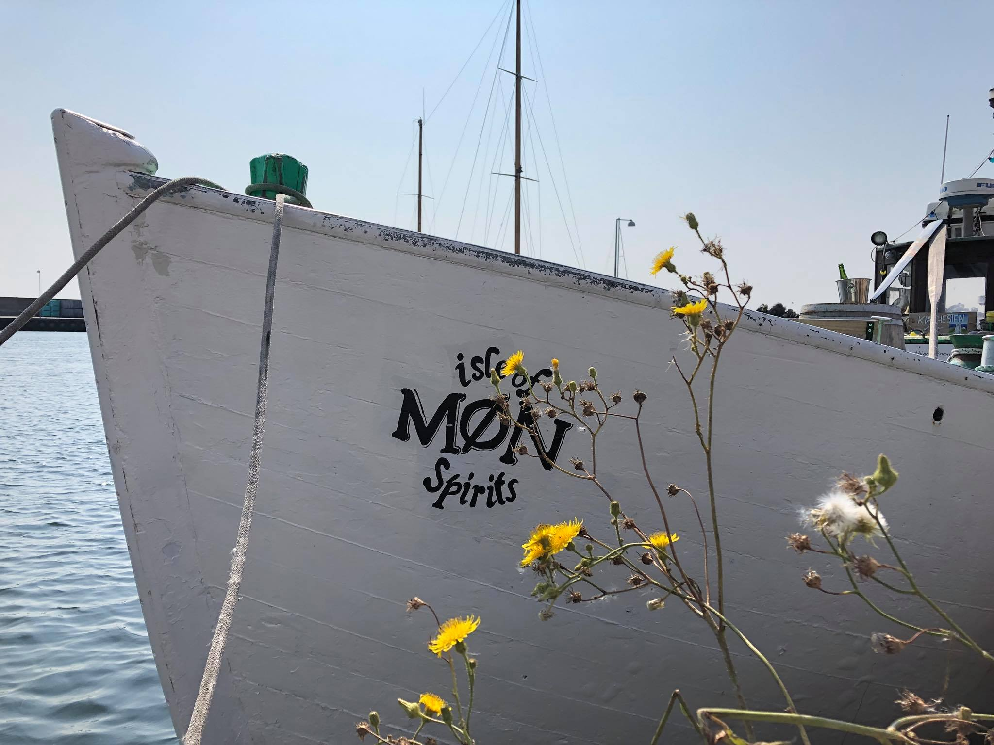Og whiskydestilleri 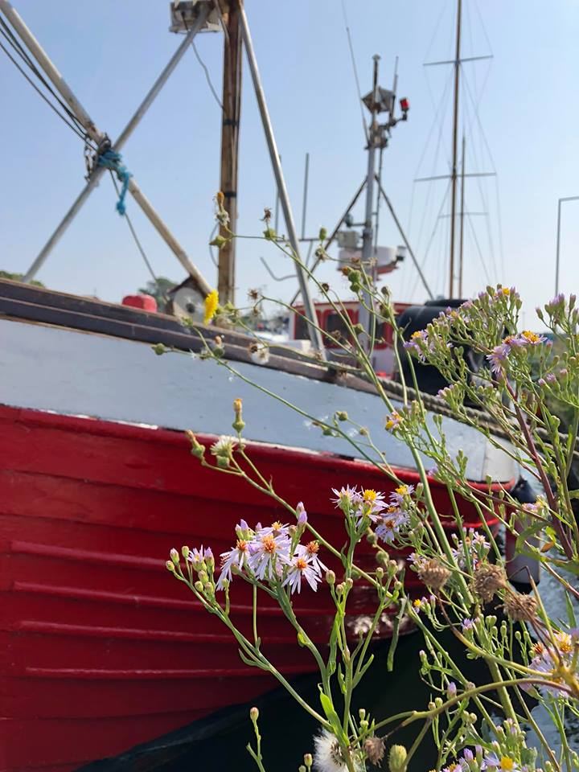Smukke både og blomster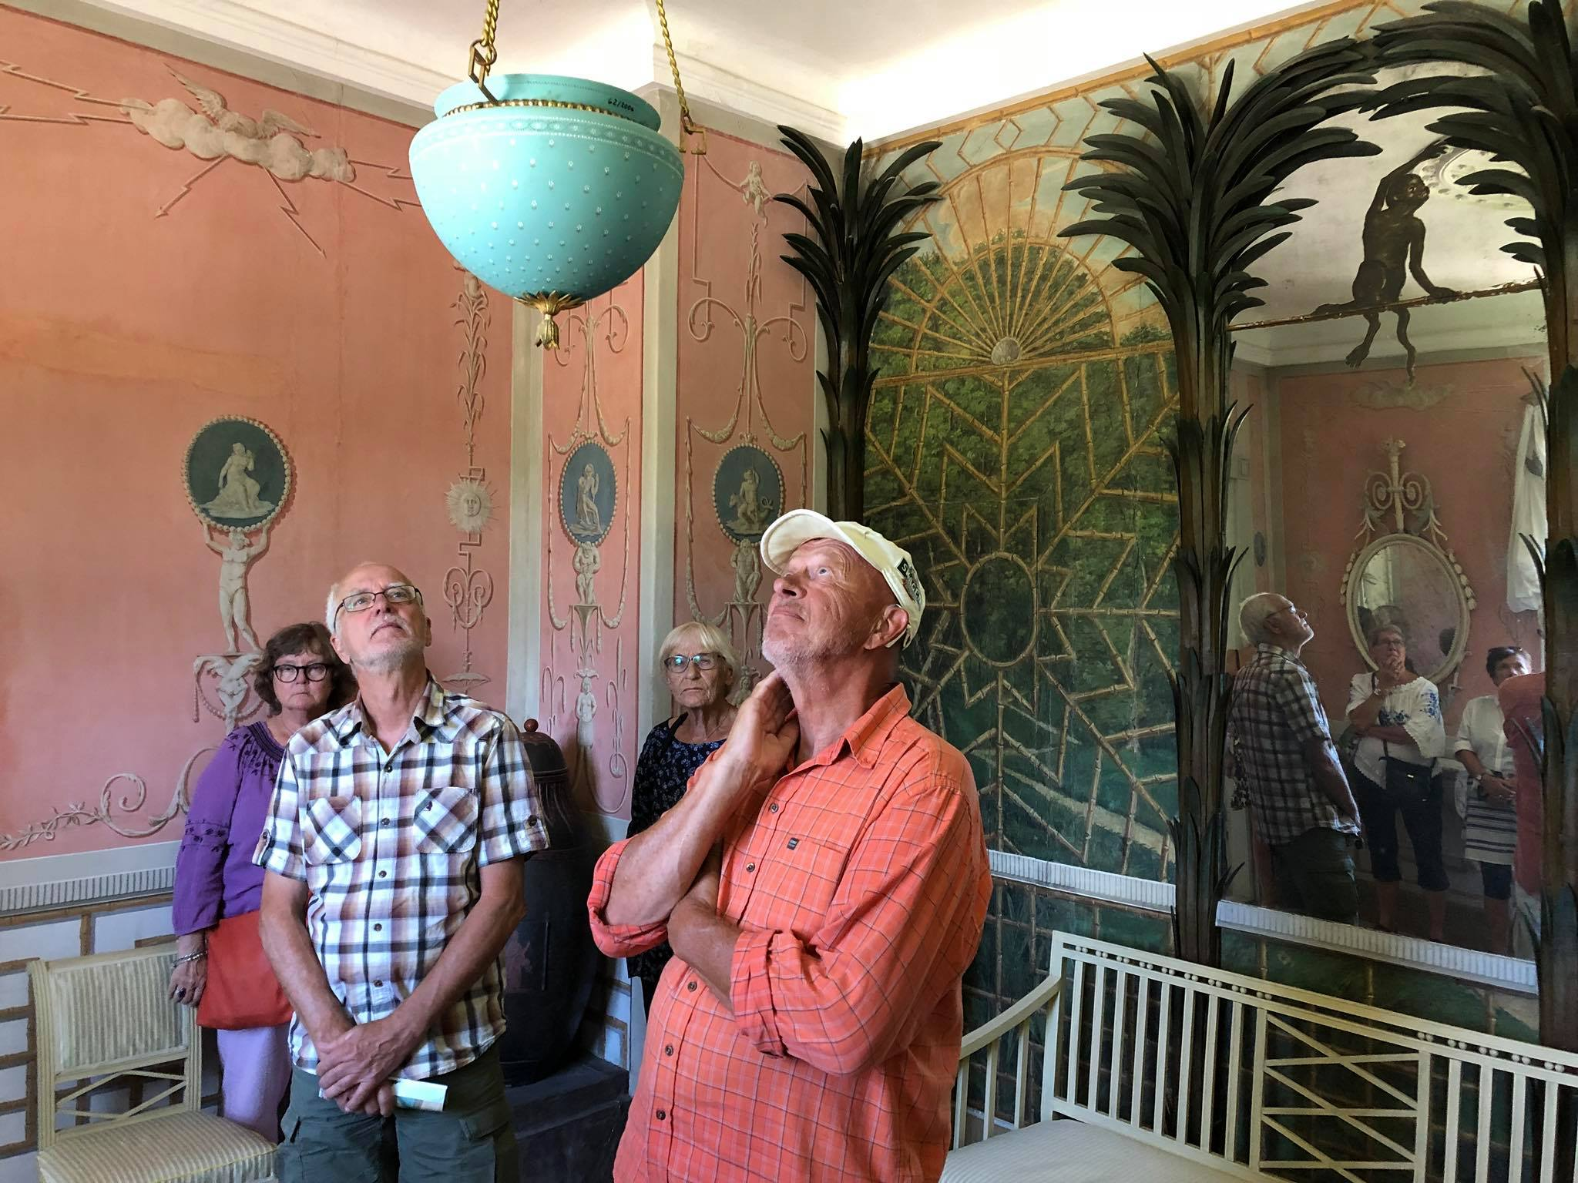Deltagerne beundrer et af rummene på Liselund Slot. I øvrigt det eneste med original vægudsmykning fra 1792.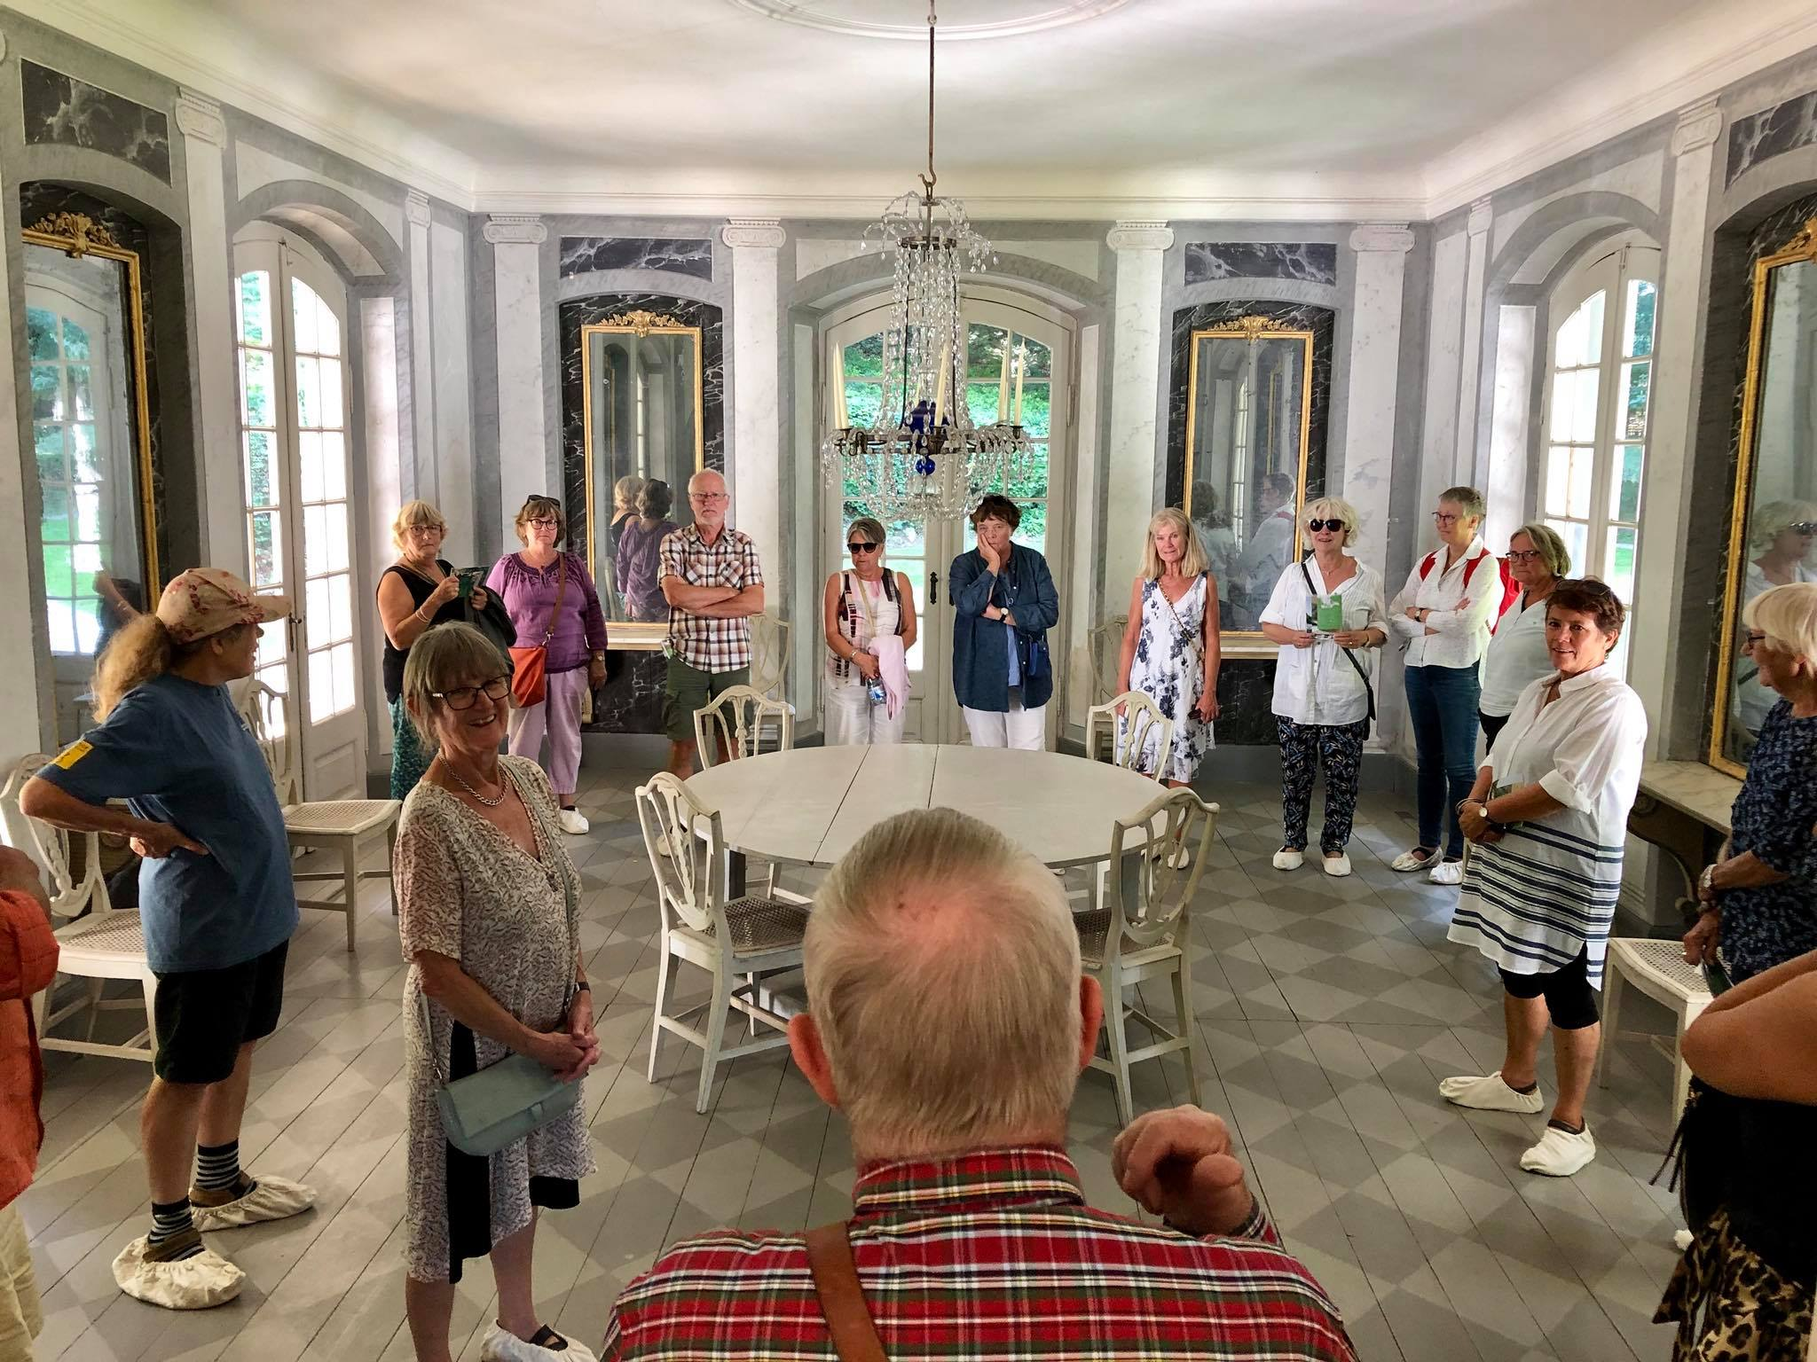Klar til rundvisning på Liselund Slot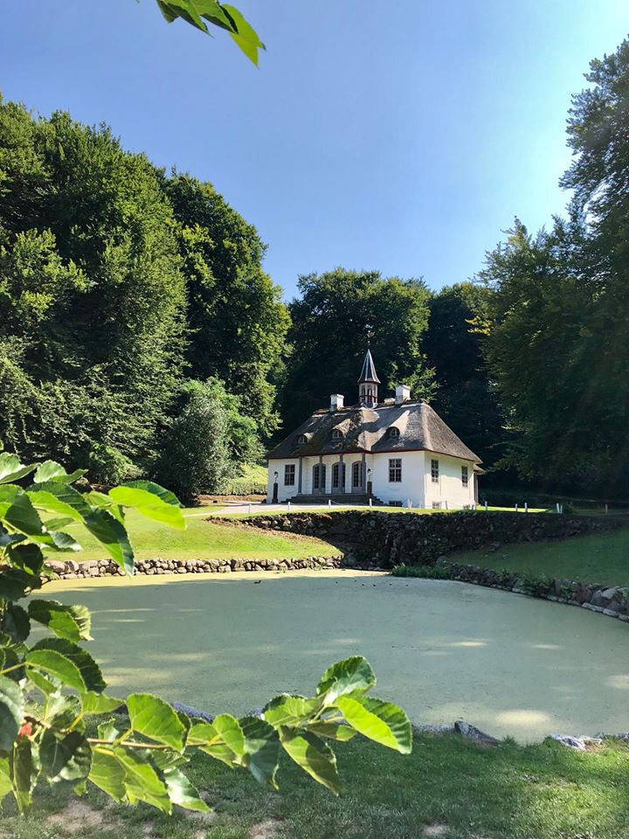 Liselund Slot set fra parken 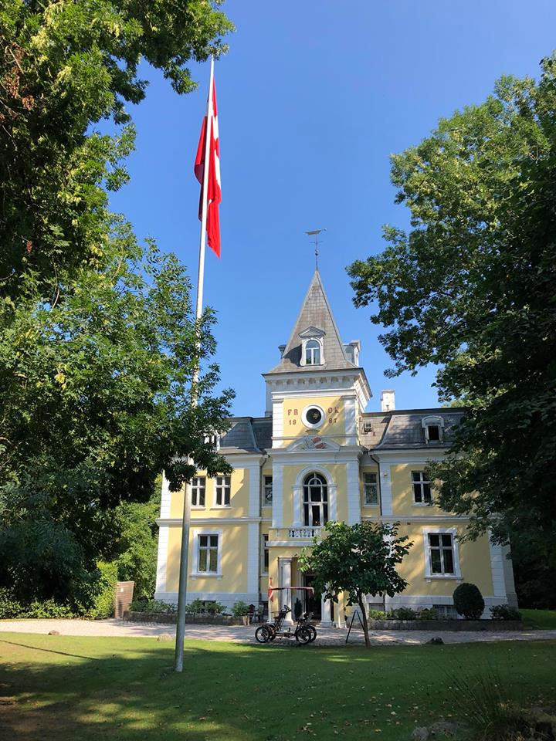Ny Liselund Slot, hvor vi indtog eftermiddagskaffen på balkonen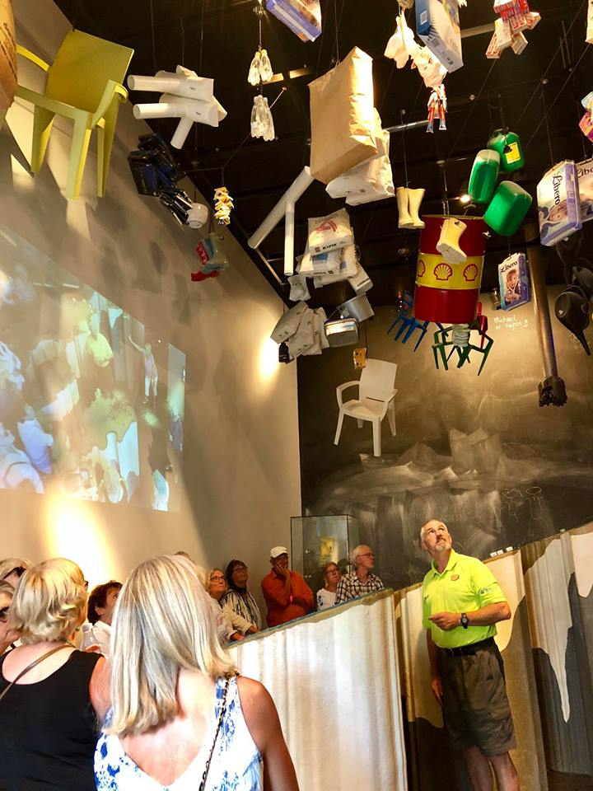Rundvisning på GeoCenter Møns Klint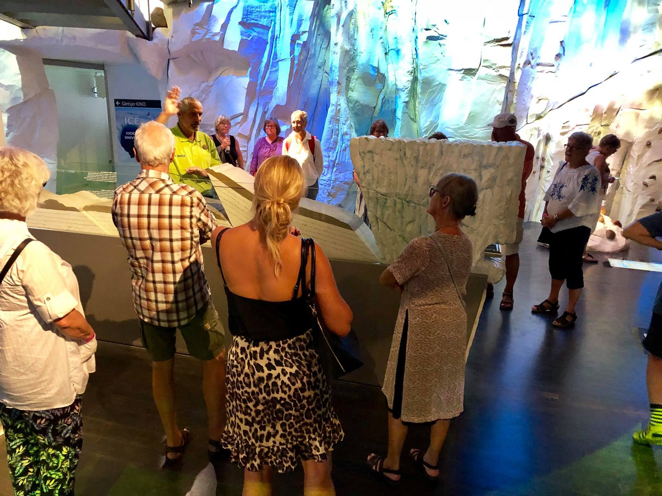Mere rundvisning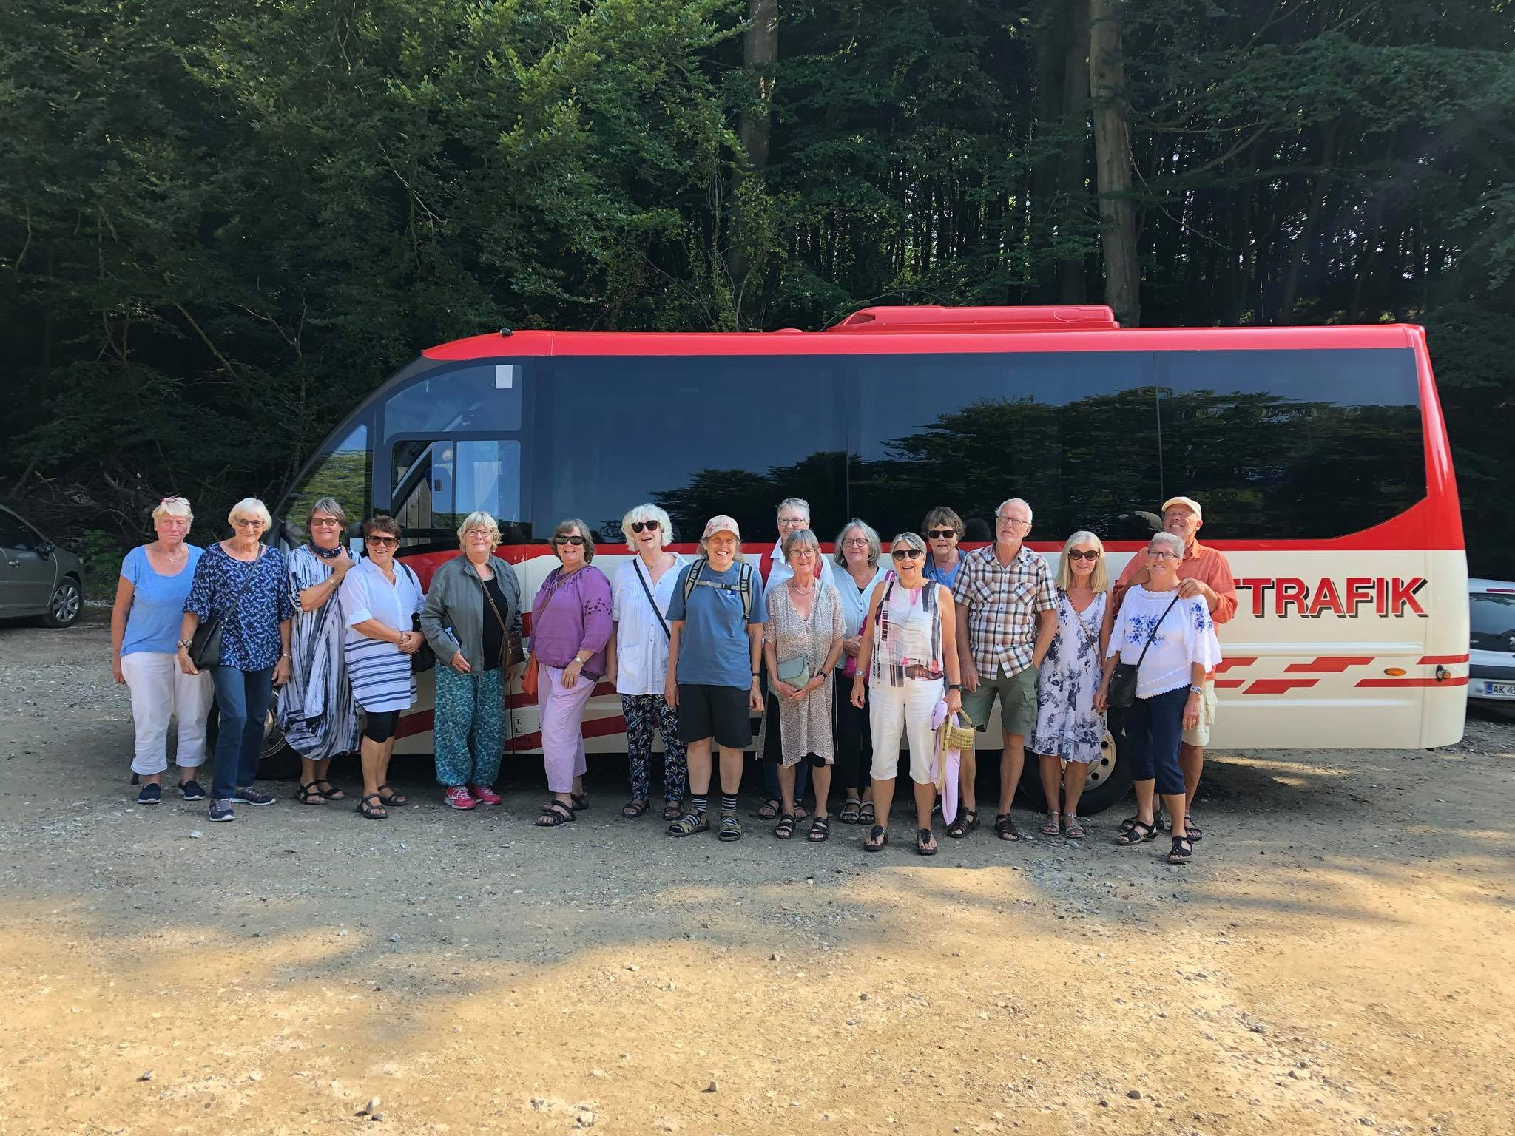Hele flokken 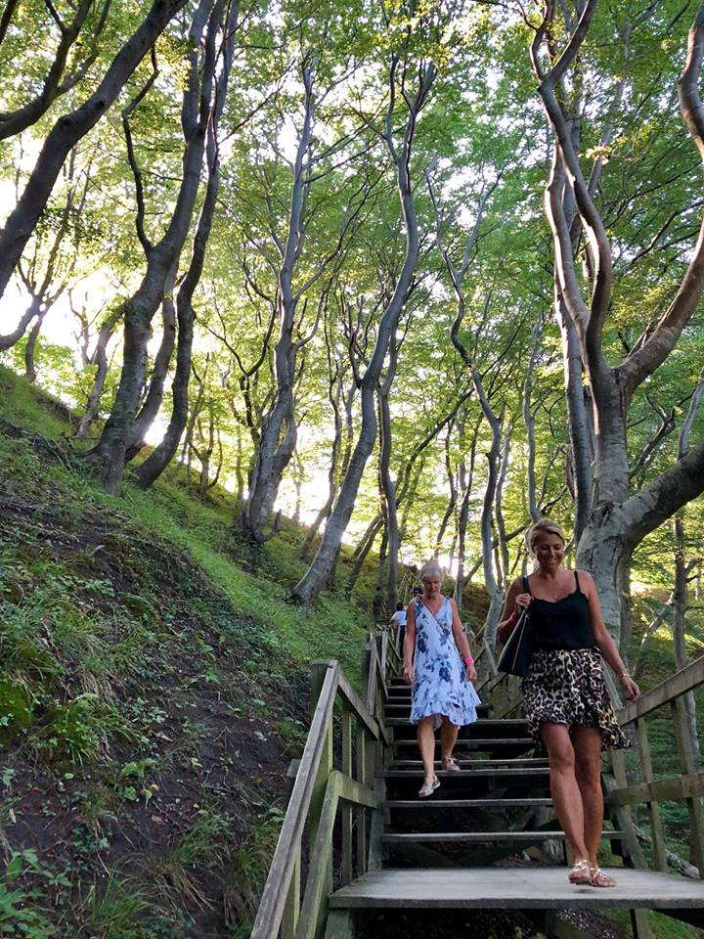Påvej til klinten – 496 trin. Nemt når det går ned, varmt når det går op igen!!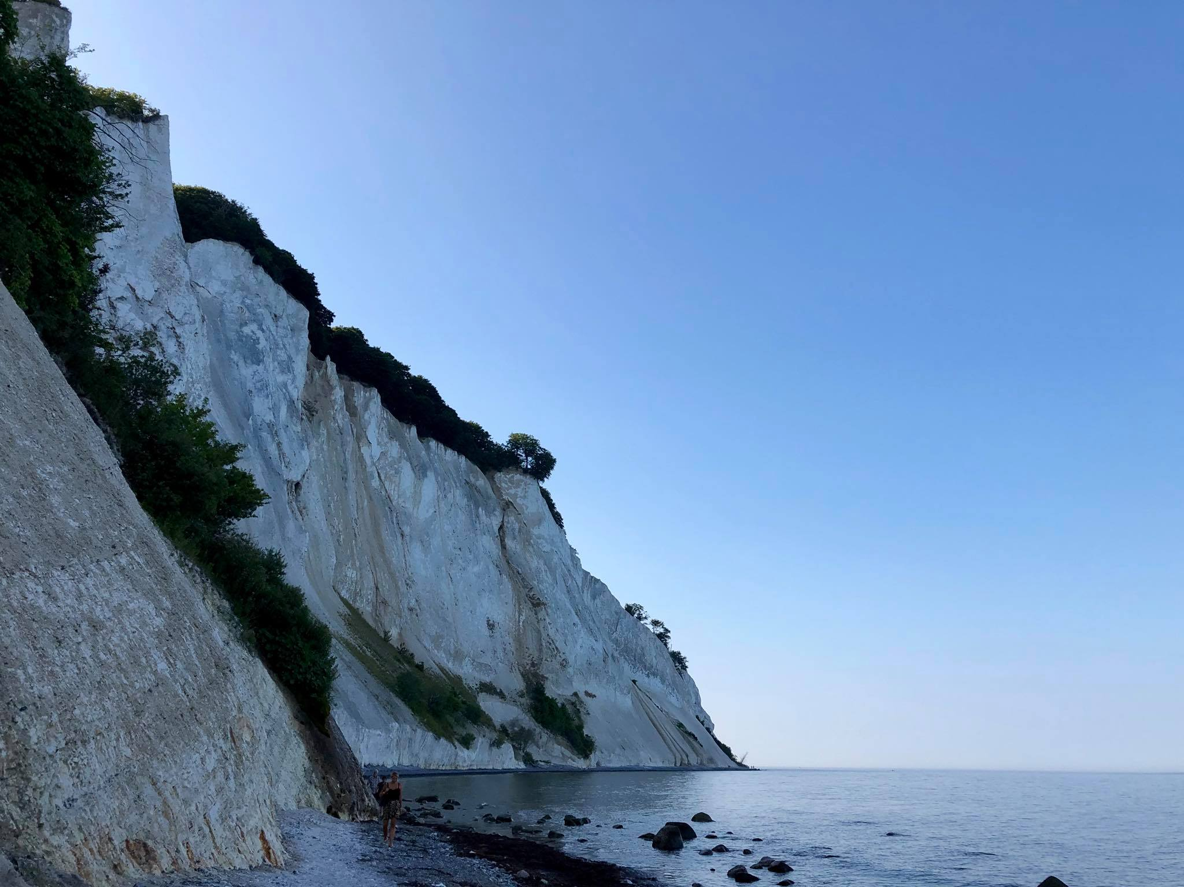Den smukke klint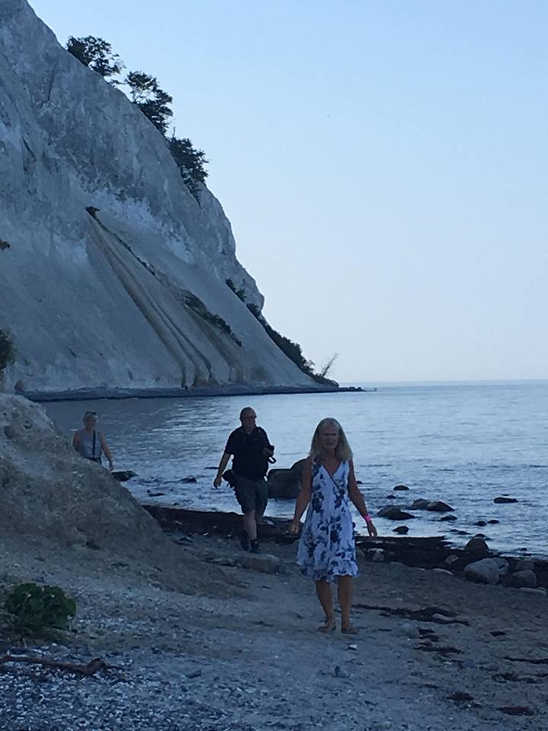
Den smukke klint forskønnet

